LANGE VERSIE
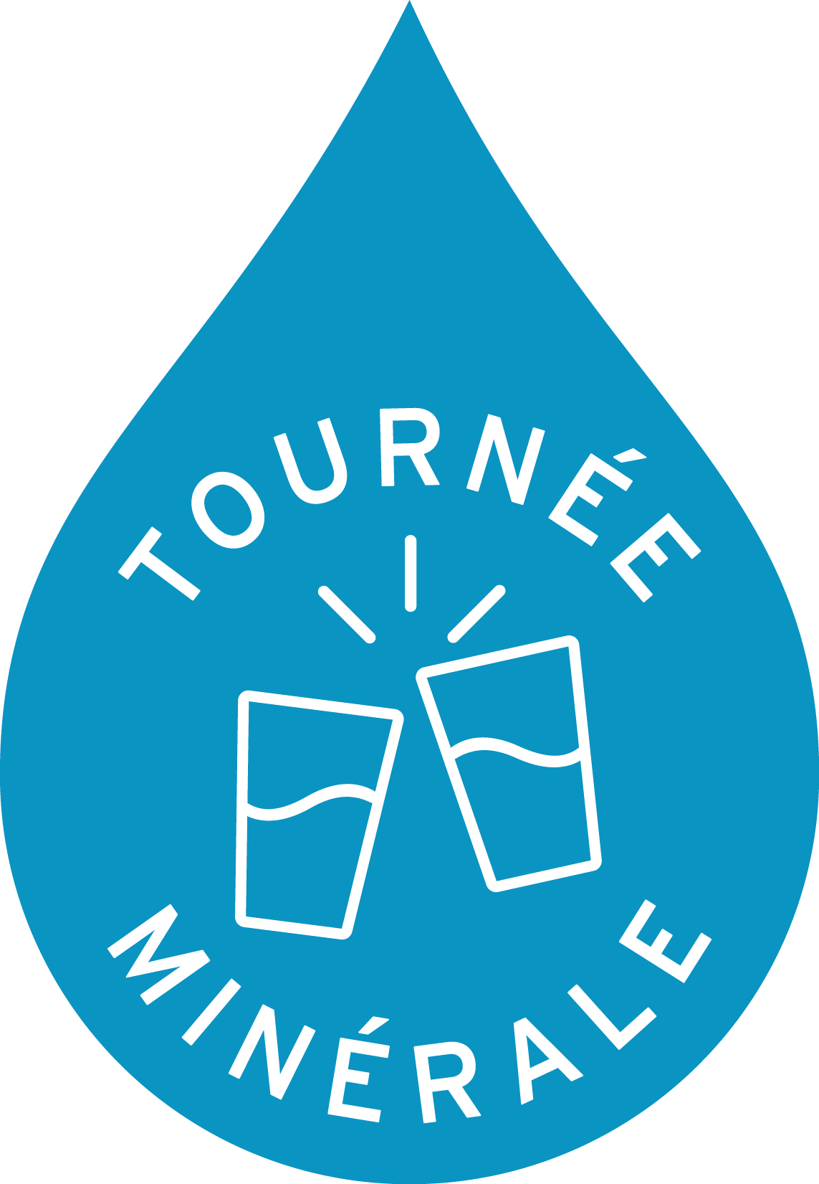Tournée Minérale: een maand zonder alcohol
Het was vorig jaar een overdonderend succes: meer dan 120.000 mensen schreven zich in voor Tournée Minérale. Voor De DrugLijn en de Stichting tegen Kanker, de organisatoren van de campagne (i.s.m. Logo en CGG) was de conclusie duidelijk. Dit doen we in 2018 opnieuw! ‘Tournée Minérale’ roept alle Belgen op om in februari, voor het eerst of opnieuw, 28 dagen ‘nee’ te zeggen tegen alcohol.
Alcohol: geen onschuldig product
Een glas wijn bij het eten, een pint na het sporten, voor velen maakt het deel uit van de routine. Toch zijn er heel wat risico’s verbonden aan alcohol, en niet alleen voor de problematische gebruikers. Alcohol heeft invloed op bijna alle organen in het lichaam en hangt samen met ongeveer 200 verschillende aandoeningen. Van de relatief onschuldige kater tot heel wat ernstigere gezondheidsklachten, zoals slaapproblemen, hartklachten, leveraandoeningen en kanker. Daarnaast kan alcohol voor heel wat moeilijkheden zorgen in het verkeer, op het werk, in relaties, …
Op je gezondheid
Met Tournée Minérale krijgt je lichaam de tijd om te recupereren van je gebruikelijke alcoholconsumptie. En daar zijn voordelen aan verbonden: sommige mensen slapen beter, anderen hebben meer energie, je werkt ermee aan een gezonder gewicht, … Veel deelnemers voelen zich gewoon beter in hun vel. Dat zijn geen loze woorden. Na de vorige editie deed UGent een bevraging bij de deelnemers. 9 op de 10 antwoordde dat ze één van de vermelde voordelen aan den lijve ondervonden hadden.
Door de actie sta je ook even stil bij je alcoholgewoontes. Dat doet je beseffen hoe snel je anders een glas drinkt zonder erbij na te denken. Onderzoek in het buitenland, waar dergelijke campagnes al langer bestaan, heeft uitgewezen dat deelnemers zelfs maanden later nog steeds minder drinken dan voorheen. Redenen genoeg dus om mee te doen.
Organiseer je eigen Tournée Minérale-evenement
Februari wordt opnieuw de alcoholvrije maand. Een goed moment om te bekomen van de overdadige eindejaarsperiode. Maar begrijp ons niet verkeerd: meedoen wil niet zeggen dat je een saaie vier weken tegemoet gaat. Op zoek naar een leuke, alcoholvrije activiteit? Of wil je net zelf, met je sportclub, je horeca-zaak, je bedrijf, een evenement organiseren in het kader van Tournée Minérale? Surf dan naar de kalender op onze website en zet het erbij. Hoe meer Tournée Minérale-activiteiten, hoe liever!
Vrienden uitdagen voor het goede doel
Als je meedoet, kan je je ook laten sponsoren voor de Stichting tegen Kanker. Nieuw is dit jaar dat je een vriend, familielid of collega kan uitdagen om mee te doen met de alcoholvrije maand. Om hem of haar extra te motiveren, kan je beloven een som te storten voor de Stichting tegen Kanker, als je vriend de hele maand volhoudt. Het ingezamelde geld wordt gebruikt voor kankeronderzoek.
Ga dus de uitdaging aan en drink in februari 2018 geen alcohol. Je zal zien dat je je ook zonder perfect kan amuseren. Meer info en inschrijven kan via www.tourneeminerale.be .

MEDIUM VERSIE
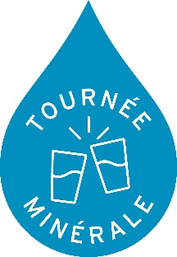
Tournée Minérale: een maand zonder alcohol
Na het overdonderende succes van vorig jaar, slaan De DrugLijn en de Stichting tegen Kanker (i.s.m. Logo en CGG) weer de handen in elkaar voor een nieuwe ‘Tournée Minérale’. De campagne roept alle Belgen op om in februari, voor het eerst of opnieuw, 28 dagen ‘nee’ te zeggen tegen alcohol.
Alcohol: geen onschuldig product
Een glas wijn bij het eten, een pint na het sporten, voor velen maakt het deel uit van de routine. Toch zijn er heel wat risico’s aan verbonden. Alcohol, ook als je weinig drinkt, heeft invloed op bijna alle organen in het lichaam en hangt samen met ongeveer 200 verschillende aandoeningen.
Op je gezondheid
Schrijf je dus in en drink een maand lang geen alcohol. Je lichaam krijgt zo de tijd om te recupereren van je gebruikelijke alcoholconsumptie. Daar zijn voordelen aan verbonden: sommige mensen slapen beter, anderen hebben meer energie, je werkt ermee aan een gezonder gewicht… Veel deelnemers voelen zich gewoon beter in hun vel.
Februari zonder alcohol
Februari wordt opnieuw de alcoholvrije maand. En wat voor één! Surf naar onze website en daag vrienden uit, ga naar een Tournée Minérale-evenement (of laat weten dat je er zelf één organiseert) of ontdek heerlijke recepten.
Ga de uitdaging aan. Je zal zien: je hebt geen alcohol nodig om je te amuseren. Meer info en inschrijven via www.tourneeminerale.be.

KORTE VERSIE
Tournée Minérale: een maand zonder alcohol
‘Tournée Minérale’ komt terug! De DrugLijn en Stichting tegen Kanker (i.s.m. Logo en CGG) roepen alle Belgen opnieuw op om in februari een maand geen alcohol te drinken. Daar zijn goede redenen voor: alcohol, ook als je weinig drinkt, heeft invloed op bijna alle organen in het lichaam en hangt samen met ongeveer 200 verschillende aandoeningen. Door, voor het eerst of opnieuw, mee te doen met de campagne krijgt je lichaam de tijd om te recupereren van je gewoonlijke alcoholgebruik. Heel wat deelnemers voelen zich dan ook beter in hun vel. Ga dus de uitdaging aan! Je zal zien: je hebt geen alcohol nodig om je te amuseren.
Meer info en inschrijven via www.tourneeminerale.be . Dit jaar kan je er ook vrienden uitdagen, of laten weten dat je met je club of zaak een alcoholvrij evenement organiseert.

